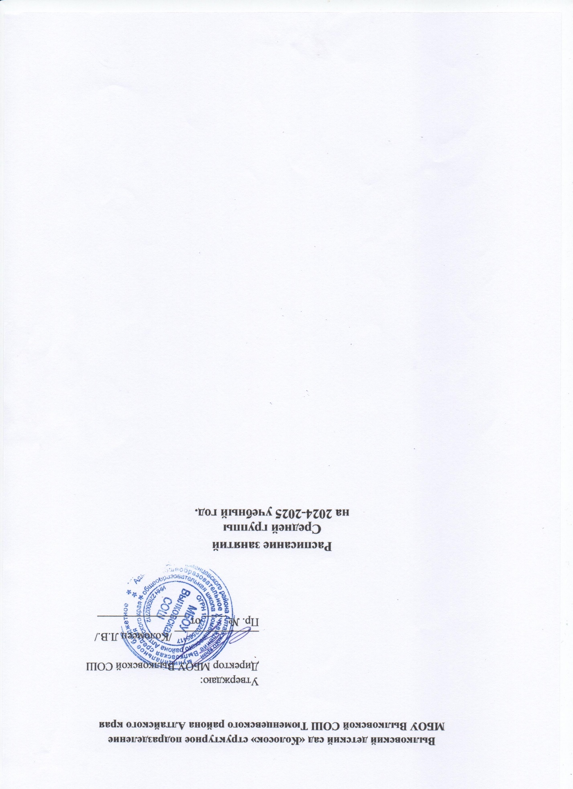

**Вылковский детский сад «Колосок» структурное подразделение**

**МБОУ Вылковской СОШ Тюменцевского района Алтайского края**

Утверждаю:

Директор МБОУ Вылковской СОШ

_______________ /Коломеец Л.В./

Пр. № ____ от ________________

**Расписание занятий**

**Средней группы**

**на 2024-2025 учебный год.**

__________

|  |  |  |
| --- | --- | --- |
| **Понедельник** | **1.** **Познавательное развитие** Ознакомление с окружающим миром / Природой | **9:30-9:50** |
| **2. Физическое развитие** в помещение | **10:00-10:20** |
| **Вторник** | **1. Развитие речи**  Формирование словаря  Звуковая культура речи  Грамматический строй речи  Связная речь  Формирование интереса к художественной литературе | **9:30-9:50** |
| **2. Художественно-эстетическое развитие** Музыкальное воспитание | **10:00-10:20** |
| **Среда** | **1. Познавательное развитие** Развитие сенсорных эталонов, математических представлений | **9:30-9:50** |
| **2.** **Физическое развитие** в помещение | **10:00-10:20** |
| **Четверг** | **1. Художественно-эстетическое развитие** Изобразительная деятельностьПриобщение к искусству**/** Рисование | **9:30-9:50** |
| **2. Социально-коммуникативное развитие. Ребёнок в обществе**Сфера социальных отношений.Формирование основ гражданственности и патриотизма.  Трудовое воспитание. Основы безопасности | **10:00-10:20** |
| **Пятница** | **1. Художественно-эстетическое развитие** Изобразительная деятельность Аппликация/лепка | **9:30-9:50** |
| **2. Художественно-эстетическое развитие Музыка** Музыкальное развитие детей  Музыкальное искусство и его жанры | **10:00-10:20** |
| **Итого в неделю занятий** | **10** | |
| **часов** | **3 часа 20 минут** | |
| **Продолжительность занятия** | **20 минут** | |
| **Продолжительность перерыва между занятиями** | **10 минут** | |